Міністерство освіти і науки України
ІФНТУНГ

Кафедра КСМ

Лабораторна робота №7
“Реалізація перехоплення виключень”

Виконав:
студент групи КІ-18-1
Попойлик Д. Ю.
Перевірив:
Гарасимів Т. Г.

Івано-Франківськ
2019р.

7.1 Мета роботи:
Закріпити на практиці знання протоколу перехоплення та обробки виключень; навчитись створювати та використовувати власні класи виключень.

7.2 Завдання:
Доповнити клас, реалізований у лабораторній роботі “Проектування та реалізація класу” виключеннями відповідно до власного варіанту та реалізувати їх обробку у тестувальній програмі.

7.3 Виконання роботи
7.3.1 Вміст файла з класами (на мові python):
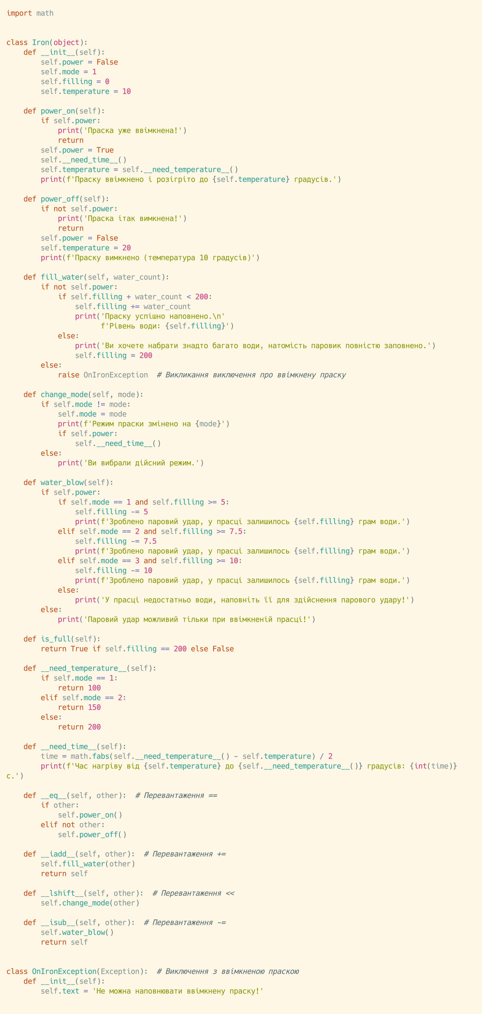
рис 7.1 Клас Праски і клас виключення

7.3.2 Програма для роботи з класом (на мові python)

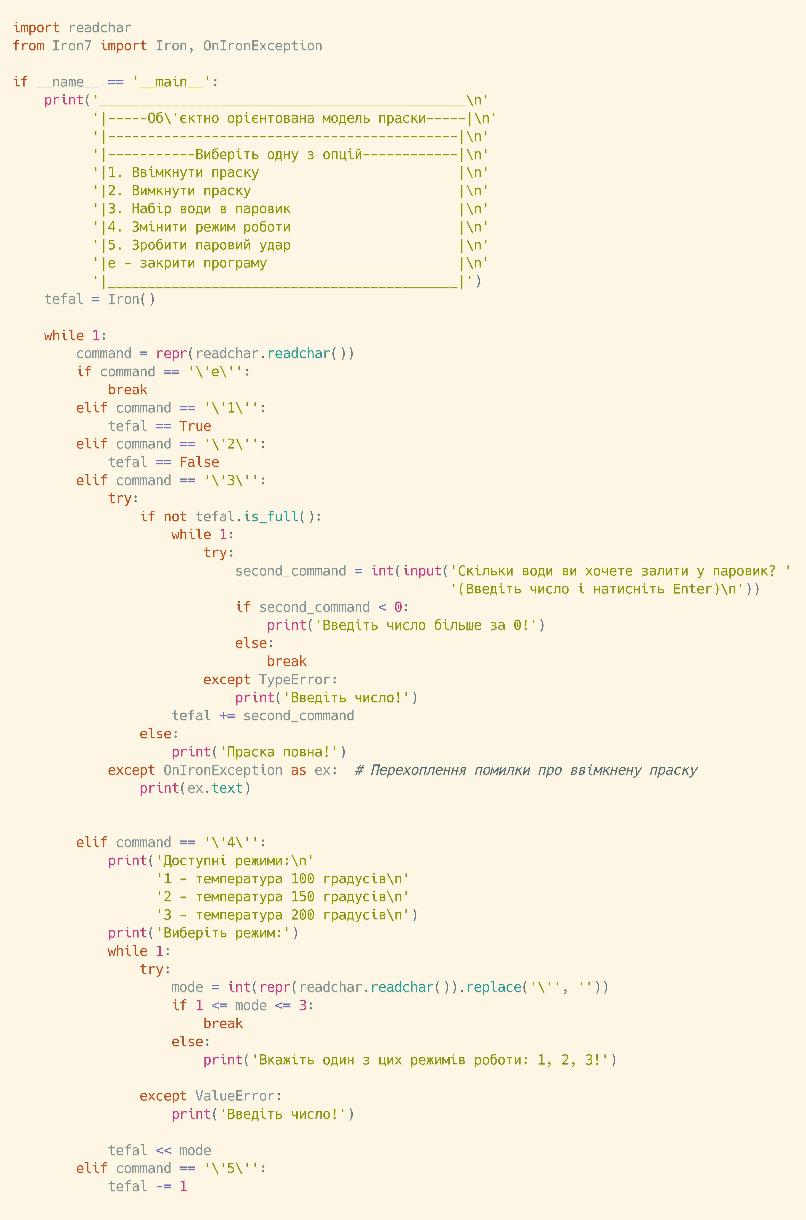
рис 7.2 Програма для роботи з класом

7.3.3 Результати тестування:

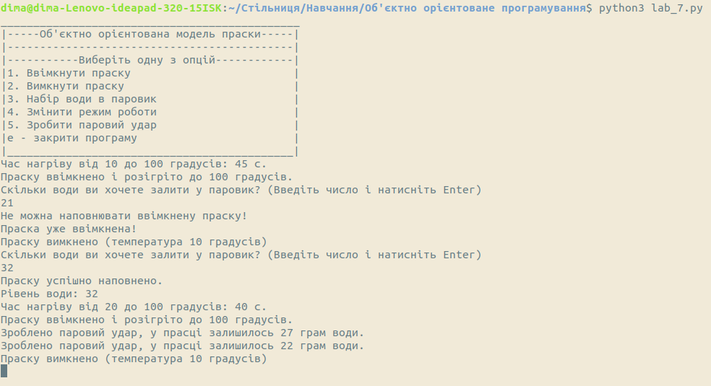
Рис 7.3 Результати тестування програми

7.4 Висновок:
На цій лабораторній роботі я закріпив на практиці знання протоколу перехоплення та обробки виключень; навчився створювати та використовувати власні класи виключень.

